**LA NÉGATION**

Exercices - Série 2



By Creafrench

# 1 - Réponds négativement en employant "ne...pas", "ne...jamais", "ne...plus" ou "ne...pas encore". Essaye aussi d'éviter les répétitions en employant des pronoms personnels.

Toi et ta famille, vous avez déjà testé la nouvelle gamme de produits de soin?

..........................................................................................................................................

Tu vas fêter Noël en famille cette année?

..........................................................................................................................................

Vous avez entendu parler de cette nouvelle invention?

..........................................................................................................................................

Elle achète toujours un journal papier?

..........................................................................................................................................

Vous vous entraînez le matin?

..........................................................................................................................................

Tu manges parfois des frites au petit-déjeuner?

..........................................................................................................................................

Tes parents ont déjà acheté une alarme pour sécuriser leur maison?

..........................................................................................................................................

Tes amis achètent parfois des vêtements de seconde main?

..........................................................................................................................................

Tu manges encore de la viande?

..........................................................................................................................................

Ton prof de physique aime la littérature?

..........................................................................................................................................

Tu as déjà pensé à tes prochaines vacances?

..........................................................................................................................................

Vous avez acheté du pain?

..........................................................................................................................................

Tu as vu Messi jouer?

..........................................................................................................................................

# 2 - Formule des conseils (impératif) en y intégrant une négation!

## 2 a - Ton amie Nora veut passer son permis: qu'est-ce qu'elle ne doit surtout pas faire si elle veut réussir.

attendre la veille de l'examen pour étudier

....................................................................................................................................

se faire avoir par les questions pièges

....................................................................................................................................

être fatigué le jour de l'épreuve

....................................................................................................................................

stresser

....................................................................................................................................

## 2 b - Ton copain William te donne des conseils pour apprendre une langue sans souci: il te dit ce que tu dois éviter à tout prix.

avoir peur de parler la langue

....................................................................................................................................

se concentrer sur un seul aspect de la langue

....................................................................................................................................

s'entraîner uniquement pendant les cours de langue

....................................................................................................................................

étudier des mots isolés, sans contexte

....................................................................................................................................

craindre de faire trop d'erreurs

....................................................................................................................................



# 3 - Que faire en cas de morsure de serpent?

## Lis le texte et formule ensuite quelques conseils pratiques en utilisant l'infinitif. Attention les conseils doivent contenir une négation, il faudra donc parfois trouver l'idée contraire. Ainsi, "Se montrer fort" deviendra "Ne pas se montrer trop faible".

**Que faire en cas de morsure de serpent?**

La première chose à faire est d'appeler les secours. Ensuite, plus facile à dire qu'à faire, **il faut absolument rester calme**. Un rythme cardiaque élevé fait que le sang circule plus vite, favorisant la dispersion du [venin](https://www.geo.fr/environnement/steve-ludwin-l-homme-qui-s-injecte-du-venin-de-serpent-depuis-pres-de-30-ans-181143). Il faut ensuite **enlever tout objet qui pourrait empêcher la zone mordue de gonfler**, comme une bague au doigt si votre main a été touchée. On vous conseille de laver la plaie, avec de l'eau ou un antiseptique, avant de **la couvrir d'un bandage pas trop serré** et immobiliser le membre atteint. En revanche, il ne faut surtout pas sucer ou inciser la blessure, ni y **appliquer de glace ou de pommade**. Contrairement aux idées reçues, il ne faut pas non plus utiliser de kit anti-venin, ni poser de garrot ou de bandage compressif. En cas de douleur, vous pouvez prendre du paracetamol.

4 conseils en cas de morsure de serpent:

..........................................................................................................................................

..........................................................................................................................................

..........................................................................................................................................

..........................................................................................................................................

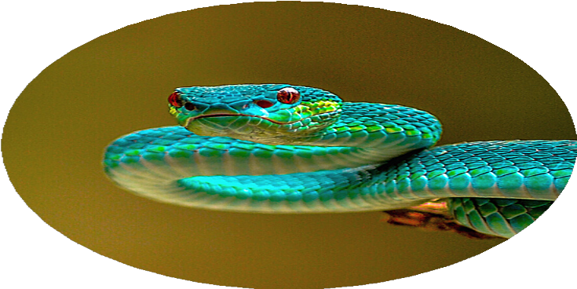

# 4 - Associe des éléments des 3 colonnes et crée 8 phrases originales.

**Essaye d'utiliser le plus possible d'éléments différents.**

le débat le vélo

l'étudiant(e) l'aventure l'espoir

le nain de jardin

la voiture électrique l'entraîneur

Netflix

ne...plus

ne...que ne...pas encore ne...pas ne...jamais ne...personne ne...nulle part ne...plus jamais

réussir voler recycler abandonner tester sélectionner ouvrir

sortir circuler

Exemple: L'entraîneur ne sélectionnera plus jamais ce joueur après son comportement inadmissible lors du dernier match.

...........................................................................................................................................

...........................................................................................................................................

...........................................................................................................................................

...........................................................................................................................................

...........................................................................................................................................

...........................................................................................................................................

...........................................................................................................................................

...........................................................................................................................................

...........................................................................................................................................

...........................................................................................................................................

...........................................................................................................................................

...........................................................................................................................................

...........................................................................................................................................

# 5 - Les choses que je ne ferai jamais ...

## Voici une liste établie par l'écrivain / le journaliste Patrick Besson. Fais-en des phrases négatives en suivant l'exemple:

**"Acheter une valise à roulettes" → "Je n'achèterai jamais de valise à roulettes." Révise la formation du futur simple si nécessaire!**

Chanter Happy birthday to you Manger du pigeon

Voter pour les écologistes Arroser une plante verte Boire de la sangria

Porter une moustache

Pédaler sur un vélo d'appartement Bronzer dans une cabine Organiser un barbecue

Me faire tatouer Partir en camping-car Faire une randonnée

Avoir un compte [Facebook](https://www.lepoint.fr/tags/facebook)

**→** ...............................................................................

**→** ...............................................................................

→ ...............................................................................

→ ...............................................................................

→ ...............................................................................

→ ...............................................................................

→ ...............................................................................

→ ...............................................................................

→ ...............................................................................

→ ...............................................................................

→ ...............................................................................

→ ...............................................................................

→ ...............................................................................

## Fais maintenant ta propre liste de 10 choses que tu ne feras jamais:

**→** .......................................................................................................................................................

**→** .......................................................................................................................................................

→ .......................................................................................................................................................

→ .......................................................................................................................................................

→ .......................................................................................................................................................

→ .......................................................................................................................................................

→ .......................................................................................................................................................

→ .......................................................................................................................................................

→ .......................................................................................................................................................

→ .......................................................................................................................................................